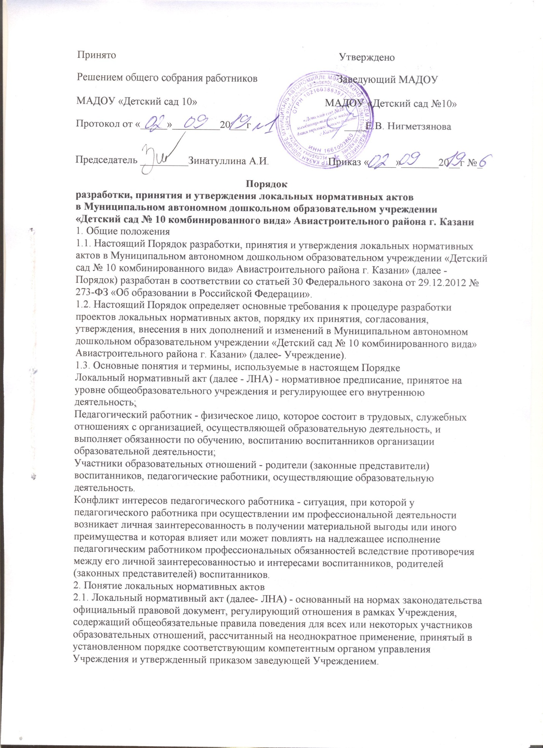

2.2. Нормы (правила), установленные ЛНА, предназначены для регулирования образовательной, производственной, управленческой, финансовой, кадровой и иной функциональной деятельности внутри Учреждения.
3. Виды локальных нормативных актов
3.1. ЛНА, регламентирующие организационные аспекты деятельности Учреждения:
— Правила приема в Учреждения (включая порядок оформления возникновения, изменения и прекращения образовательных отношений);
— Правила внутреннего распорядка воспитанников;
— Правила внутреннего трудового распорядка;
— Порядок пользования объектами инфраструктуры Учреждения;
— Положение о бракеражной комиссии;
— Штатное расписание Учреждения;
— Программа развития Учреждения;
— Порядок организации и проведения самообследования в Учреждения, иные ЛНА.
3.2. ЛНА, регламентирующие порядок управления Учреждением:
— Положение об общем собрании работников Учреждения;
— Положение о педагогическом совете Учреждения;
— Положение об общем родительском собрании, иные ЛНА.
3.3. ЛНА, регламентирующие организацию образовательного процесса:
— Основная образовательная программа дошкольного образования Учреждения;
— Положение о языках образования Учреждения; иные ЛНА.
3.4. ЛНА, регламентирующие права работников Учреждения, родителей (законных представителей)
воспитанников:
— Положение о профессиональной этике педагогических работников Учреждения (Кодекс профессиональной этики);
— Порядок доступа работников Учреждения к информационно-телекоммуникационным сетям и базам данных, методическим материалам, материально-техническим средствам обеспечения образовательной деятельности;
— Положение об аттестационной комиссии Учреждения (для проведения аттестации
педагогических работников на соответствие занимаемой должности);
— Положение о комиссии по урегулированию споров между участниками образовательных отношений Учреждения, иные ЛНА.
— Положение о работе с персональными данными в Учреждении.
3.5. Перечень видов ЛНА и конкретных ЛНА не является исчерпывающим. Учреждения имеет право разрабатывать, принимать и утверждать иные ЛНА.
4. Разработка локальных нормативных актов
4.1. Проекты ЛНА разрабатываются по решению заведующей Учреждения, коллегиальных органов управления Учреждения (педагогического совета, общего собрания работников). Предложения о разработке ЛНА могут быть внесены любым участников образовательных отношений, а также группой участников образовательных отношений.
4.2. Этапы разработки проектов ЛНА:
Определение круга вопросов, по которым требуются разработка, принятие и утверждение ЛНА.
Создание рабочей группы по разработке ЛНА. Состав рабочей группы определяется по решению заведующей Учреждением, коллегиальных органов управления Учреждения (педагогического совета, общего собрания работников). Состав рабочей группы, сроки и порядок ее работы закрепляется в приказе заведующей Учреждением.
4.3. Определение сроков разработки ЛНА.
Назначение ответственного руководителя рабочей группы, который будет координировать участников и контролировать установленные сроки разработки ЛНА.
4.4. Деятельность рабочей группы по разработке проекта ЛНА. Разработанный проект ЛНА согласовывается всеми разработчиками путем заполнения листа согласования, который содержит подпись и должность визирующего документ, расшифровку подписи (инициалы, фамилию) и дату согласования
4.5. Публичное обсуждение проекта ЛНА. Для публичного обсуждения проект ЛНА размещается в специальном разделе на официальном сайте Учреждения в сети Интернет и на информационном стенде Учреждения. Прием поправок, рекомендаций и предложений осуществляет в течение 10 рабочих дней по электронной почте, указанной при размещении текста проекта акта на сайте Учреждение, либо в письменном виде лично в рабочую группу. Поступившие поправки, предложения и рекомендации обсуждаются рабочей группой в срок не позднее 3 рабочих дней со дня окончания публичного обсуждения проекта ЛНА. По каждому поступившему предложению, поправке,
рекомендации рабочая группа составляет заключение («учтено», «учтено частично», «отклонено»).
Сводная таблица всех поступивших поправок, предложений, рекомендаций с заключениями размещается в специальном разделе на официальном сайте Учреждения в сети Интернет и на информационном стенде Учреждения в срок не позднее 7 рабочих дней после их обсуждения рабочей группой.
4.6. Доработанный текст проекта передается в соответствующий компетентный орган управления Учреждения, уполномоченный принимать ЛНА.
5. Согласование локальных нормативных актов
5.1. В установленных законодательством случаях доработанный проект ЛНА передается на согласование:
5.1.1. в Совет родителей (законных представителей) воспитанников Учреждения ЛНА,
затрагивающие права воспитанников Учреждения - для учета мнения не позднее 5 рабочих дней со дня получения проекта ЛНА направляет заведующей Учреждением мотивированное мнение по проекту ЛНА в письменной форме. В случае если Родительский комитет выразил согласие с проектом ЛНА, либо если мотивированное мнение не поступило в обозначенный срок, вопрос о принятии ЛНА вносится заведующей Учреждением в повестку дня заседания педагогического совета Учреждения. В случае если Родительский комитет высказал предложения к проекту ЛНА, указанные предложения рассматриваются рабочей группой, которая принимает решение об учете предложений и внесении соответствующих поправок в проект ЛНА или об отклонении предложений. В случае отклонения предложений председатель рабочей группы направляет мотивированное объяснение отказа в Родительский комитет. После внесения
поправок в проект ЛНА или отклонения предложений вопрос о принятии ЛНА вносится заведующей Учреждением в повестку дня заседания педагогического совета Учреждения. В случае если мотивированное мнение Родительского комитета не содержит согласия с проектом ЛНА, либо содержит предложения по его радикальному изменению, которые заведующий Учреждением, рабочая группа учитывать не планирует, заведующий Учреждением или лицо, уполномоченное заведующей Учреждением в течение 3 дней после получения мотивированного мнения проводит дополнительные консультации с Родительским комитетом в целях достижения взаимоприемлемого решения. При
недостижении согласия возникшие разногласия оформляются протоколом, после чего вопрос о принятии ЛНА вносится заведующей Учреждением в повестку дня заседания педагогического совета Учреждения.
5.1.2. В профсоюзный комитет первичной профсоюзной организации, представляющий интересы большинства работников Учреждения (далее - профсоюзный комитет) - ЛНА, регламентирующие трудовые отношения; права и обязанности работников Учреждения. Профсоюзный комитет не позднее пяти рабочих дней со дня получения проекта ЛНА направляет заведующей Учреждением мотивированное мнение по проекту. В случае, если мотивированное мнение профсоюзного комитета не содержит согласия с проектом ЛНА либо содержит предложения по его совершенствованию, заведующая Учреждением может согласиться с ним либо обязан в течение 3 дней после получения мотивированного мнения провести дополнительные консультации с профсоюзным комитетом в целях
достижения взаимоприемлемого решения.
5.1.3 В наблюдательный совет Учреждения - ЛНА регламентирующие получении и расходовании внебюджетных средств от физических и юридических лиц в Учреждении.
5.1.4. При недостижении согласия возникшие разногласия оформляются протоколом, после чего заведующая Учреждением имеет право принять локальный нормативный акт (или внести вопрос о принятии ЛНА в повестку дня заседания общего собрания работников Учреждения),
5.1.5. Учредителю программа развития Учреждения. Срок согласования Программы развития Учреждения установлен учредителем. После согласования Программы развития Учреждения учредителем вопрос о ее принятии вносится заведующей Учреждения в повестку дня заседания общего собрания работников Учреждения.
6. Принятие локальных нормативных актов
6.1. ЛНА принимаются:
6.1.1. Общим собранием работников Учреждения - локальные нормативные акты, содержащие нормы трудового права;
6.1.2. Педагогическим советом Учреждения - локальные нормативные акты, содержащие нормы, регулирующие образовательные отношения.
6.2. Порядок принятия решений коллегиальными органами управления Учреждения, указанными в п.6.1 настоящего Порядка, регламентирован соответствующими положениями (Положение о педагогическом совете Учреждения, Положение об общем собрании работников Учреждения).
7. Утверждение локальных нормативных актов
7.1. Заведующая Учреждением утверждает ЛНА путем издания приказа об утверждении ЛНА.
7.2. В приказе в обязательном порядке указываются: дата введения ЛНА в действие;
указание об ознакомлении работников с ЛНА и сроки для этого; фамилии и должности лиц, ответственных за соблюдение ЛНА и иные условия.
7.3. Принятые ЛНА подлежат обязательной регистрации в соответствии с требованиями
делопроизводства в Учреждении с присвоением им порядкового номера.
8. Ознакомление участников образовательных отношений с локальными нормативными
актами
8.1. Работники Учреждения в обязательном порядке должны быть ознакомлены под личную роспись со всеми ЛНА, принимаемыми в Учреждении и непосредственно связанными с их трудовой деятельностью.
8.2. Подтверждение факта ознакомления работников с ЛНА осуществляется следующим образом:
подписью лица на листе ознакомления с указанием фамилии, имени, отчества и даты ознакомления.
Лист ознакомления прилагается к каждому локальному нормативному акту, нумеруется, прошивается и скрепляется печатью и подписью должностного лица; подписью лица на листе ознакомления, являющемся приложением к трудовому договору.
8.3. Порядок ознакомления родителей (законных представителей) воспитанников с ЛНА при приеме в Учреждении регламентирован в Правилах приема в Учреждении.
8.3.1. Ознакомление родителей (законных представителей) воспитанников с ЛНА, принятыми в период обучения воспитанника в Учреждении осуществляется путем размещения копий ЛНА на информационном стенде Учреждения на официальном сайте Учреждения в сети «Интернет»
9. Изменение локальных нормативных актов.
9.1. ЛНА подлежат изменению и дополнению в следующих случаях: реорганизация либо изменение структуры Учреждения, которое влечет за собой изменение наименования либо задач и направлений деятельности; изменение законодательства Российской Федерации; по усмотрению Учреждения. В этом случае принимаемые ЛНА не могут ухудшать положения работников, воспитанников, их родителей (законных представителей) по сравнению с трудовым законодательством, законодательством в сфере образовании, коллективными договорами, соглашениями. Локальные нормативные акты могут быть изменены и дополнены только принятием новой редакции ЛНА в полном объеме акта - путем утверждения нового ЛНА.
10. Отмена локальных нормативных актов.
10.1. Основания для отмены ЛНА Учреждения являются:
— истечение срока действия локального нормативного акта (если при разработке ЛНА был определен период его действия);
— вступление в силу закона или другого нормативного правового акта, содержащего нормы трудового права, коллективного договора, соглашения, когда указанные акты устанавливают более высокий уровень гарантий работникам по сравнению с действовавшим локальным нормативным актом.
10.2. Отмена ЛНА в связи с утратой силы производится приказом заведующей Учреждением, с ознакомлением работников с содержанием приказа под роспись.
11. Заключительное положение
11.1. Срок действия Положения неограничен.
11.2. Положение подлежат изменению и дополнению по усмотрению Учреждения, в связи с вступлением в силу закона или другого нормативного, правового акта.
11.3. Положение может быть изменено или дополнено только принятием новой редакции Положения в полном объеме путем утверждения нового.

